

**О внесении изменения в постановление акимата Кызылординской области от 11 сентября 2015 года № 160 "Об утверждении регламентов государственных услуг в сфере туризма"**

***Утративший силу***

Постановление акимата Кызылординской области от 29 февраля 2016 года № 376. Зарегистрировано Департаментом юстиции Кызылординской области 08 апреля 2016 года № 5447. Утратило силу постановлением акимата Кызылординской области от 6 февраля 2020 года № 163

      Сноска. Утратило силу постановлением акимата Кызылординской области от 06.02.2020 № 163 (вводится в действие по истечении десяти календарных дней после дня первого официального опубликования).

      В соответствии с Законом Республики Казахстан от 23 января 2001 года "О местном государственном управлении и самоуправлении в Республике Казахстан" и Законом Республики Казахстан от 15 апреля 2013 года "О государственных услугах" акимат Кызылординской области **ПОСТАНОВЛЯЕТ**:

      1. Внести в постановление акимата Кызылординской области от 11 сентября 2015 года № 160 "Об утверждении регламентов государственных услуг в сфере туризма" (зарегистрировано в Реестре государственной регистрации нормативных правовых актов за номером 5169, опубликовано 17 октября 2015 года в газетах "Кызылординские вести" и "Сыр бойы") следующее изменение:

      регламент государственной услуги "Выдача лицензии на туристкую операторскую деятельность (туроператорская деятельность)", утвержденный указанным постановлением, изложить в новой редакции согласно приложению к настоящему постановлению.

      2. Контроль за исполнением настоящего постановления возложить на заместителя акима Кызылординской области Амреева Г.М.

      3. Настоящее постановление вводится в действие по истечении десяти календарных дней после дня первого официального опубликования.

|  |  |
| --- | --- |
| *Аким Кызылординской области* | *К. Кушербаев* |

|  |  |
| --- | --- |
|  | Приложение к постановлению акимата Кызылординской области от "29" февраля 2016 года № 376 |
|  | Утвержден постановлением акимата Кызылординской области от "11" сентября 2015 года № 160 |

**Регламент государственной услуги "Выдача лицензии на туристскую операторскую деятельность (туроператорская деятельность)"**

**1. Общие положения**

      1. Наименование услугодателя: государственное учреждение "Управление предпринимательства и туризма Кызылординской области" (далее – услугодатель).

      Прием заявлений и выдача результатов оказания государственной услуги осуществляются через:

      1) некоммерческое акционерное общество "Государственная корпорация "Правительство для граждан" (далее – Государственная корпорация):

      2) веб-портал "электронного правительства" www.e.gov.kz, www.elicense.kz (далее – портал).

      2. Форма оказания государственной услуги – электронная (частично автоматизированная) и (или) бумажная.

      3. Результат оказания государственной услуги – лицензия, переоформленная лицензия, дубликат лицензии на туристскую операторскую деятельность (туроператорская деятельность), либо мотивированный ответ об отказе в оказании государственной услуги в случаях и по основаниям, предусмотренным пунктом 10 стандарта государственной услуги "Выдача лицензии на туристскую операторскую деятельность (туроператорская деятельность)", утвержденного приказом Министра по инвестициям и развитию Республики Казахстан от 28 апреля 2015 года №495 "Об утверждении стандартов государственных услуг в сфере туризма" (зарегистрирован в Реестре государственной регистрации нормативных правовых актов за № 11578) (далее - стандарт).

      4. Форма предоставления результата оказания государственной услуги – электронная.

      В случае обращения за результатом оказания государственной услуги на бумажном носителе, результат оказания государственной услуги оформляется в электронной форме, распечатывается, заверяется печатью и подписью уполномоченного лица услугодателя.

      В случае обращения за результатом оказания государственной услуги через портал результат оказания государственной услуги направляется в "личный кабинет" услугополучателя либо его представителя в форме электронного документа, подписанного электронной цифровой подписью (далее - ЭЦП) уполномоченного лица услугодателя.

**2. Описание порядка взаимодействия структурных подразделений (работников) услугодателя и Государственной корпорации в процессе оказания государственной услуги**

      5. Основание для начала процедуры (действия) по оказанию государственной услуги: предоставление услугополучателем либо его представителем в Государственную корпорацию заявления по форме согласно приложениям 1 либо 2, 4 либо 5 к стандарту либо направление заявления в форме электронного документа через портал.

      6. Содержание каждой процедуры (действия), входящей в состав процесса оказания государственной услуги, длительность выполнения:

      1) услугополучатель либо его представитель предоставляет в Государственную корпорацию следующие документы согласно пункту 9 стандарта:

      для получения лицензии:

      заявление для юридического и физического лица согласно приложениям 1 или 2 стандарта;

      документ, удостоверяющий личность и документ, подтверждающий полномочия представителя (для идентификации личности);

      копию документа, подтверждающего уплату лицензионного сбора, за исключением случаев оплаты через платежный шлюз "электронного правительства";

      копию страхового полиса;

      форму сведений о соответствии квалификационным требованиям и перечню документов, подтверждающих соответствие им для осуществления туроператорской деятельности согласно приложению 3 стандарта;

      для переоформления лицензии:

      заявление для юридического и физического лица согласно приложениям 4 или 5 стандарта;

      копию документа, подтверждающего уплату лицензионного сбора за переоформление лицензии, за исключением случаев оплаты через платежный шлюз "электронного правительства";

      копии документов, содержащих информацию об изменениях, послуживших основанием для переоформления лицензии, за исключением документов, информация из которых содержится в государственных информационных системах;

      оформленное в установленном законодательством Республики Казахстан порядке решение о согласии юридического лица, из которого произведено выделение на переоформление лицензии на выделенное юридическое лицо (в результате реорганизации в форме выделения);

      копию страхового полиса;

      форму сведений о соответствии квалификационным требованиям и перечню документов, подтверждающих соответствие им для осуществления туроператорской деятельности согласно приложению 3 стандарта;

      в соответствии с квалификационными требованиями услугополучателем представляются дополнительные документы и сведения для переоформления лицензии на одно из вновь возникших в результате разделения юридических лиц;

      при утере, порче лицензии услугополучатель для получения дубликата лицензии лишь при отсутствии возможности получения сведений о лицензии из соответствующих информационных систем предоставляет:

      заявление произвольной формы с указанием причины;

      копию документа, подтверждающего уплату лицензионного сбора за выдачу дубликата, за исключением случаев оплаты через платежный шлюз "электронного правительства";

      2) работник Государственной корпорации регистрирует документы, выдает услугополучателю либо его представителю расписку о приеме документов с указанием перечня принятых документов, фамилии, имени, отчества (при его наличии) работника Государственной корпорации, принявшего заявление, даты и времени подачи заявления, а также даты выдачи результата оказания государственной услуги, либо в случае предоставления услугополучателем либо его представителем неполного пакета документов, согласно перечню, предусмотренному пунктом 9 стандарта, работник Государственной корпорации выдает расписку об отказе в приеме документов согласно приложению 6 стандарта (не более пятнадцати минут);

      3) работник накопительного отдела Государственной корпорации направляет документы услугодателю (в течение одного рабочего дня, не входит в срок оказания государственной услуги);

      4) сотрудник канцелярии услугодателя регистрирует и предоставляет документы руководителю услугодателя (не более тридцати минут);

      5) руководитель услугодателя рассматривает и направляет документы исполнителю услугодателя (не более тридцати минут);

      6) исполнитель услугодателя проверяет полноту представленных документов, в случае установления факта неполноты представленных документов, подготавливает и предоставляет руководителю услугодателя мотивированный отказ в дальнейшем рассмотрении заявления (далее – отказ в рассмотрении заявления) (в течение двух рабочих дней);

      7) руководитель услугодателя подписывает и направляет отказ в рассмотрении заявления сотруднику канцелярии услугодателя (не более тридцати минут);

      8) сотрудник канцелярии услугодателя регистрирует и направляет отказ в рассмотрении заявления в Государственную корпорацию (в течение одного рабочего дня);

      9) работник Государственной корпорации регистрирует и выдает отказ в рассмотрении заявления услугополучателю либо его представителю (не более пятнадцати минут);

      10) в случае предоставления полного пакета документов, исполнитель услугодателя подготавливает лицензию либо в случае соответствия представленных документов основаниям, предусмотренным пунктом 10 стандарта, подготавливает мотивированный ответ об отказе в оказании государственной услуги (далее – мотивированный отказ) и предоставляет лицензию либо мотивированный отказ руководителю услугодателя:

      (при выдаче лицензии – в течение тринадцати рабочих дней;

      при переоформлении лицензии – в течение двух рабочих дней;

      при выдаче дубликата лицензии – в течение одного рабочего дня);

      при переоформлении лицензии в случае реорганизации услугополучателя в форме выделения или разделения - в течение тринадцати рабочих дней;

      11) руководитель услугодателя подписывает лицензию либо мотивированный отказ и направляет сотруднику канцелярии услугодателя (не более тридцати минут);

      12) сотрудник канцелярии услугодателя регистрирует и направляет лицензию либо мотивированный отказ в Государственную корпорацию (в течение одного рабочего дня);

      13) работник Государственной корпорации регистрирует и выдает лицензию либо мотивированный отказ услугополучателю либо его представителю (не более пятнадцати минут).

      Описание результата процедуры (действия) по оказанию государственной услуги, который служит основанием для начала выполнения следующей процедуры (действия) (с указанием результата процедуры (действия) и порядка его передачи в другое структурное подразделение) приведено в приложении 1 к настоящему регламенту.

**3. Описание порядка взаимодействия структурных подразделений (работников) услугодателя и иных организаций в процессе оказания государственной услуги**

      7. Перечень структурных подразделений (работников) услугодателя и иных организаций, которые участвуют в процессе оказания государственной услуги:

      1) работник Государственной корпорации;

      2) работник накопительного отдела Государственной корпорации ;

      3) сотрудник канцелярии услугодателя;

      4) руководитель услугодателя;

      5) исполнитель услугодателя.

      8. Описание последовательности процедур (действий) между структурными подразделениями (работниками) с указанием длительности каждой процедуры (действия) приведено в приложении 3 к настоящему регламенту.

      9. Подробное описание последовательности процедур (действий), взаимодействий структурных подразделений (работников) услугодателя в процессе оказания государственной услуги, а также описание порядка взаимодействия с другими услугодателями и (или) Государственной корпорацией отражено в справочнике бизнес-процессов оказания государственной услуги согласно приложению 5 к настоящему регламенту.

      Справочник бизнес-процессов оказания государственной услуги размещается на официальных интернет-ресурсах государственного учреждения "Управление предпринимательства и туризма Кызылординской области", акимата Кызылординской области, акиматов районов и города Кызылорды.

**4. Описание порядка использования информационных систем в процессе оказания государственной услуги**

      10. Описание последовательности процедур (действий) и порядка обращения услугодателя и услугополучателя при оказании услуги через портал:

      1) услугополучатель либо его представитель регистрируется на портале и направляет заявление по форме, согласно приложениям 1 либо 2, 4 либо 5 к стандарту в форме электронного документа (далее - электронный запрос), удостоверенное ЭЦП услугополучателя и документы согласно пункту 9 стандарта;

      2) исполнитель услугодателя принимает электронный запрос и документы, направляет в "личный кабинет" услугополучателя либо его представителя уведомление о принятии электронного запроса для оказания государственной услуги и предоставляет документы руководителю услугодателя (не более двадцати минут);

      3) руководитель услугодателя рассматривает и направляет документы исполнителю услугодателя (не более тридцати минут);

      4) исполнитель услугодателя проверяет полноту представленных документов, в случае установления неполноты представленных документов подготавливает и предоставляет руководителю услугодателя отказ в рассмотрении электронного запроса (в течение двух рабочих дней);

      5) руководитель услугодателя подписывает и направляет отказ в рассмотрении электронного запроса исполнителю услугодателя (не более тридцати минут);

      6) исполнитель услугодателя регистрирует и направляет отказ в рассмотрении электронного запроса в "личный кабинет" услугополучателя либо его представителя (не более пятнадцати минут);

      7) исполнитель услугодателя при предоставлении полного пакета документов подготавливает и предоставляет руководителю услугодателя лицензию либо мотивированный отказ:

      (при выдаче лицензии – в течение тринадцати рабочих дней;

      при переоформлении лицензии – в течение двух рабочих дней;

      при выдаче дубликата лицензии – в течение одного рабочего дня;

      при переоформлении лицензии в случае реорганизации услугополучателя

      в форме выделения или разделения - в течение тринадцати рабочих дней);

      8) руководитель услугодателя подписывает и направляет лицензию либо мотивированный отказ исполнителю услугодателя (не более тридцати минут);

      9) исполнитель услугодателя регистрирует и направляет результат государственной услуги в "личный кабинет" услугополучателя либо его представителя (не более пятнадцати минут).

      Диаграмма функционального взаимодействия информационных систем, задействованных в оказании государственной услуги, в графической форме, приведена в приложении 4 к настоящему регламенту.

|  |  |
| --- | --- |
|  | Приложение 1 |
|  | к регламенту государственной услуги |
|  | "Выдача лицензии на туристскую операторскую  деятельность (туроператорская деятельность)" |

**Описание результата процедуры (действия) по оказанию государственной услуги, который служит основанием для начала выполнения следующей процедуры (действия) (с указанием результата процедуры (действия) и порядка его передачи в другое структурное подразделение)**

|  |  |  |  |  |  |  |  |  |
| --- | --- | --- | --- | --- | --- | --- | --- | --- |
| 1 | Номер процедуры (действия) | 1 | 2 | 3 | 4 | 5 | 6 | 7 |
| 2 | Наименование структурных подразделений | Работник Государственной корпорации | Работник накопительного отдела Государственной корпорации | Сотрудник  канцелярии  услугодателя | Руководитель услугодателя | Исполнитель услугодателя | Руководитель услугодателя | Сотрудник канцелярии  услугодателя |
| 3 | Наименование процедур (действий) и их описание | регистрирует документы | направляет документы услугодателю | регистрирует документы | рассматривает документы | проверяет полноту представленных документов,  в случае установления факта неполноты представленных документов, подготавливает отказ в рассмотрении заявления | подписывает отказ в рассмотрении заявления | регистрирует отказ в рассмотрении заявления |
| 4 | Результат процедуры (действия) по оказанию государственной услуги, который служит основанием для начала выполнения следующей процедуры (действия) | выдает услугополучателю  либо его представителю расписку о приеме соответствующих документов либо   об отказе в приеме документов | предоставляет документы руководителю услугодателя | направляет документы исполнителю услугодателя | предоставляет отказ   в рассмотрении заявления руководителю услугодателя | направляет отказ в рассмотрении заявления сотруднику  канцелярии услугодателя | направляет отказ в рассмотрении заявления в Государствен  ную корпорацию |
| 5 | Срок исполнения | не более 15 минут | в течение 1 рабочего дня, не входит в срок оказания государственной услуги | не более 30 минут | не более 30 минут | в течение 2 рабочих дней | не более 30 минут | в течение 1 рабочего дня |

      продолжение таблицы

|  |  |  |  |  |  |  |
| --- | --- | --- | --- | --- | --- | --- |
| 1 | Номер процедуры (действия) | 8 | 9 | 10 | 11 | 12 |
| 2 | Наименование структурных подразделений | Работник Государственной корпорации | Исполнитель услугодателя | Руководитель услугодателя | Сотрудник канцелярии услугодателя | Работник Государственной корпорации |
| 3 | Наименование процедур (действий) и их описание | регистрирует отказ в рассмотрении заявления | при предоставлении полного пакета документов подготавливает лицензию либо мотивированный отказ | подписывает лицензию либо мотивированный отказ | регистрирует лицензию либо мотивированный отказ | регистрирует лицензию либо мотивированный отказ |
| 4 | Результат процедуры (действия) по оказанию государственной услуги, который служит основанием для начала выполнения следующей процедуры (действия) | выдает отказ в рассмотрении заявления услугополучателю либо его представителю | предоставляет лицензию либо мотивированный отказ руководителю услугодателя | направляет лицензию либо мотивированный отказ сотруднику канцелярии услугодателя | направляет лицензию либо мотивированный отказ   в Государственную корпорацию | выдает лицензию либо мотивированный отказ услугополучателю либо его представителю |
| 5 | Срок исполнения | не более 15 минут | при выдаче лицензии –   в течение 13 рабочих дней;  при переоформлении лицензии –  в течение 2 рабочих дней;  при выдаче дубликата лицензии –  в течение 1 рабочего дня;  при переоформлении лицензии в случае реорганизации услугополучателя в форме выделения или разделения -   в течение 13 рабочих дней | не более 30 минут | в течение 1 рабочего дня | не более 15 минут |

|  |  |
| --- | --- |
|  | Приложение 2 |
|  | к регламенту государственной услуги |
|  | "Выдача лицензии на туристскую операторскую  деятельность (туроператорская деятельность)" |

**Описание последовательности процедур (действий) между структурными подразделениями (работниками) услугодателя с указанием длительности каждой процедуры (действия)**

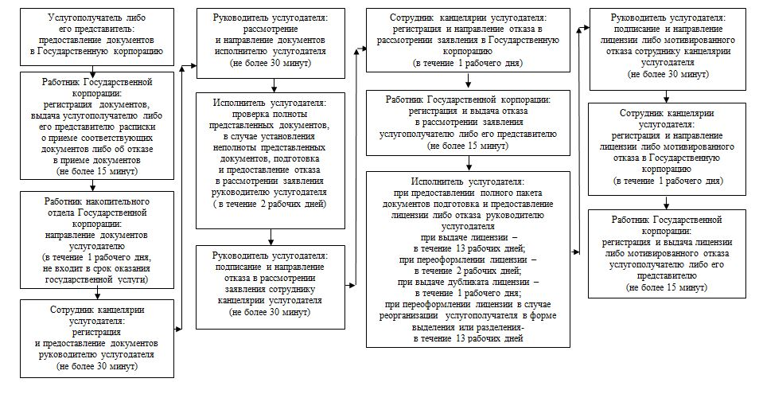

|  |  |
| --- | --- |
|  | Приложение 3 |
|  | к регламенту государственной услуги |
|  | "Выдача лицензии на туристскую операторскую  деятельность (туроператорская деятельность)" |

**Диаграмма функционального взаимодействия информационных систем, задействованных в оказании государственной услуги в графической форме**

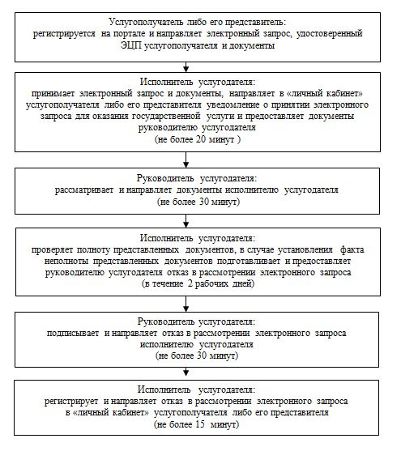

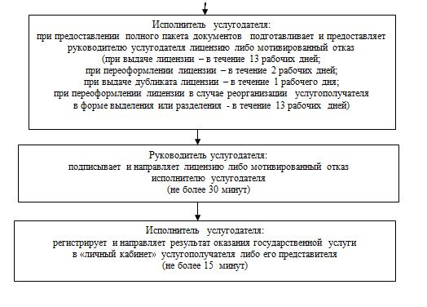

|  |  |
| --- | --- |
|  | Приложение 4 |
|  | к регламенту государственной услуги |
|  | "Выдача лицензии на туристскую операторскую |
|  | деятельность (туроператорская деятельность)" |

**Справочник бизнес-процессов оказания государственной услуги**

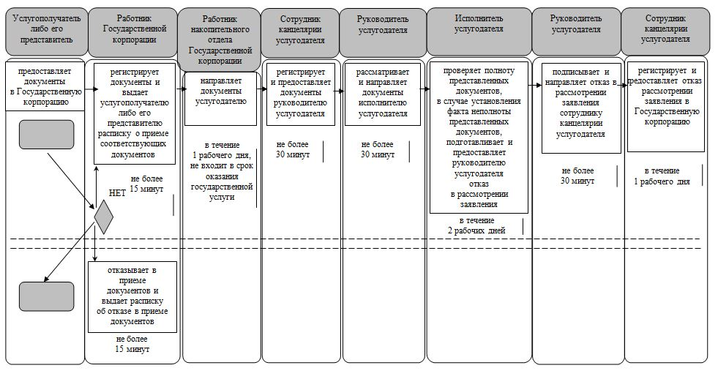

      продолжение таблицы

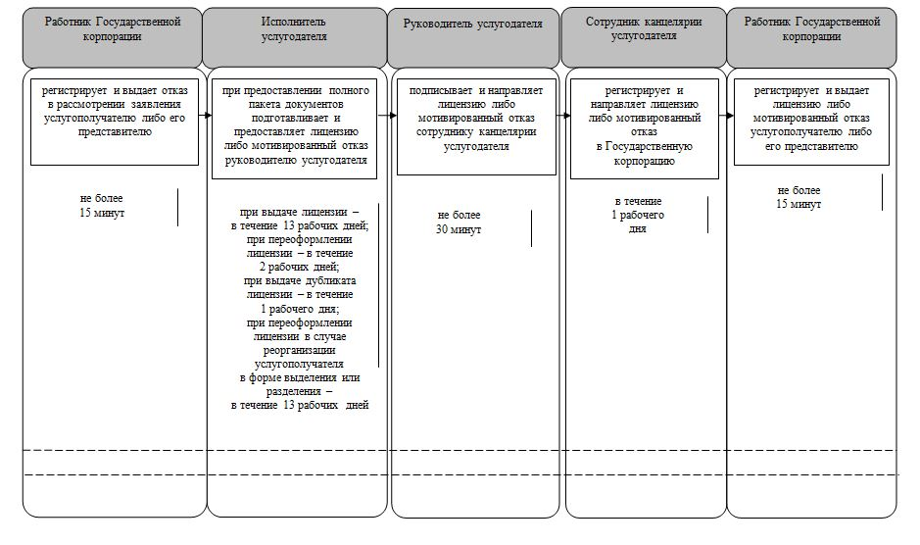

**Условные обозначения:**

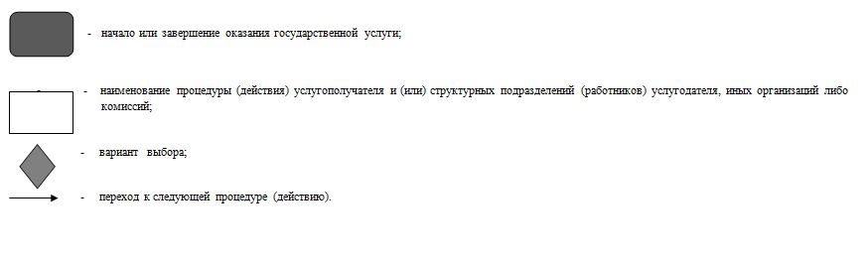

© 2012. РГП на ПХВ «Институт законодательства и правовой информации Республики Казахстан» Министерства юстиции Республики Казахстан